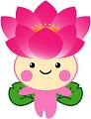 | 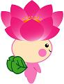 | 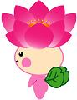 | 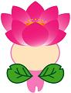 | 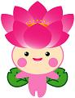
基本形正面 | 横姿(右) | 横姿(左) | 後姿 | 微笑む
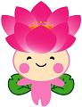 | 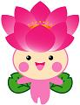 | 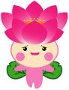 | 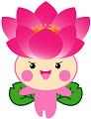 | 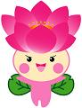
にっこり | 笑う | 困る | 怒る | すごく怒る
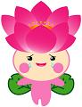 | 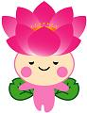 | 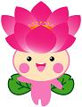 | 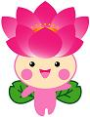 | 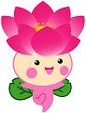
泣く | 目をつむる | 右手で示す | 左手で示す | ｽｷｯﾌﾟ･踊る(右向き)
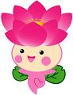 | 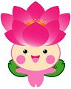 | 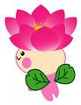 | 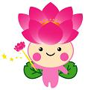 | 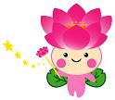
ｽｷｯﾌﾟ・踊る(左向き) | 飛ぶ1 | 飛ぶ2 | 魔法のｽﾃｯｷ(星少なめ) | 魔法のｽﾃｯｷ(星多め)
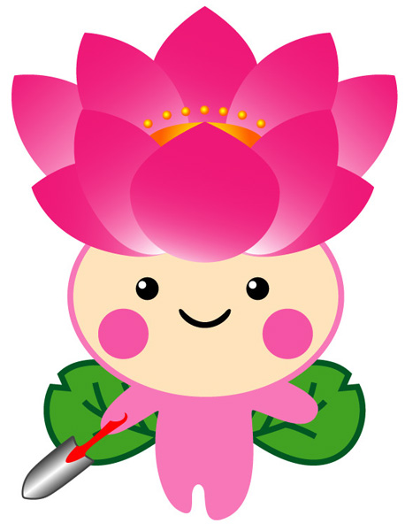 | 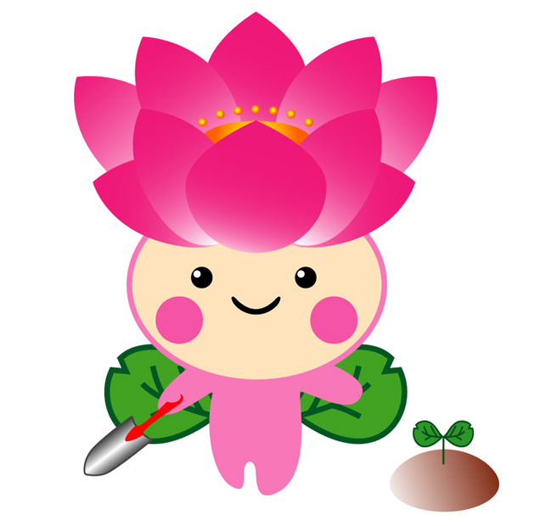 | 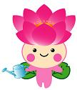 | 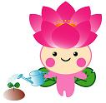
シャベル | シャベル(双葉あり) | じょうろ | じょうろ(双葉あり)

